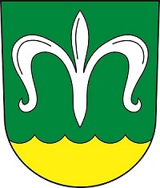
NESVKX2G02KX

Obec Nesvačilka
Nesvačilka 100 , 664 54 Nesvačilka

Váš dopis s čj.:
  Anna Chroustová
Ze dne:
Číslo jednací: | NESV-182/2023
Spisová značka: | 106/1999/2023

Vyřizuje: | Michaela Čermáková
Tel:
E-mail: | podatelna@nesvacilka.cz
Datová schránka: | 3yqat4g
Datum: | 13.02.2023

Odpadové hospodářství Jihomoravského kraje

Na základě vaší žádosti o poskytnutí informací na základě zákona č. 106/1996 Sb., o svobodném přístupu
k informacím, vám sdělujeme:

1) Která svozová společnost sváží komunální odpad?
Naše obec má uzavřenou smlouvu se společností Recovera Využití zdrojů a.s.

2) Podílí se obec na meziobecní spolupráci, je členem některého dobrovolného svazku obcí?
Obec se na meziobecní spolupráci podílí formou spolupráce s okolními starosty.
Je členem dvou DSO:
a) DSO Region Židlochovsko
b) DSO Region Cezava,
prostřednictvím DSO Region Cezava spolupracuje s MAS Slavkovské bojiště.

S pozdravem

Michaela Čermáková
Obec Nesvačilka

